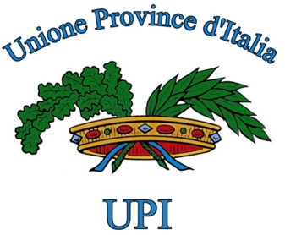

Ufficio di presidenza
Roma, 5 luglio 2006

L’Ufficio di presidenza dell’Unione delle Province d’Italia, riunitosi in data odierna,

- esaminato in prima lettura il Decreto legge 4 luglio 2006, n. 223;
- visto il forte impatto della manovra aggiuntiva su materie di competenza degli enti locali;
- viste le modifiche in corso d’anno delle norme della legge finanziaria per il 2006 che incidono in senso peggiorativo su Comuni e Province, quando vi è invece la necessità di eliminare le disposizioni lesive della loro autonomia organizzativa che non incidono sui saldi finanziari;
- vista l’assenza di una preventiva consultazione tra il Governo e gli enti locali.

Tutto ciò premesso, l’Ufficio di presidenza dell’Unione delle Province d’Italia

- esprime la sua contrarietà sul metodo adottato dal Governo per l’emanazione del Decreto legge relativamente alle disposizioni che riguardano i Comuni e le Province;
- richiede la convocazione urgente della Conferenza unificata per il necessario confronto sulle materie che riguardano le autonomie locali.

